新竹市106年國教輔導團海洋議題

1.研習名稱 | 來去青草湖玩一夏
2.研習地點 | 青草湖國小
3.研習時間 | 2018/3/21
4.研習人數 | 35人
5.研習活動內容 | 1.生態調查，學習里山生活。  2.水域生態調查~主要的魚類有鯽魚、吳郭魚（繁殖期公魚鰭是紅色的）、琵琶鼠魚。  3. 漁具介紹: 三角的櫓網、八卦網手拋網(漁民喜歡使用)、蝦鱔籠。  4.製作釣竿: 竿子、魚線、魚鉤、浮標（布袋蓮）。  5.室外課程: 划獨木舟。
6.研習心得、效益與收穫(含教師研習回饋意見) | 1.了解里山生活的基本精神。  2.在一般河川生態中，大多數魚類都是吳郭魚、琵琶鼠魚。在清明節前後是吳郭魚的繁殖期，在河川中可見一個個圓形淺碟狀的產卵巢，都是雄魚的傑作，等待雌魚來產卵。一般釣客對琵琶鼠魚的處置方式是將其丟擲岸邊，因為琵琶鼠魚沒有鮮美的魚肉都是骨頭。  3.認識平常難得一見的漁具，了解各種漁具在使用時的方法，否則在溪邊或海邊都只是見到靜置時的狀態，才知原來擺放的位置或方向都有其道理在。還有學魚線綁魚鉤，細細的魚線纏來纏去真是不容易，而且布袋蓮竟然可以來拿當浮標，真是太有趣了。  4.抬起獨木舟，一起來去划船，有沒有經驗都沒關係，看講師為大家解說上船划船的步驟，大家都好厲害，一下子就上手了。
研習照片
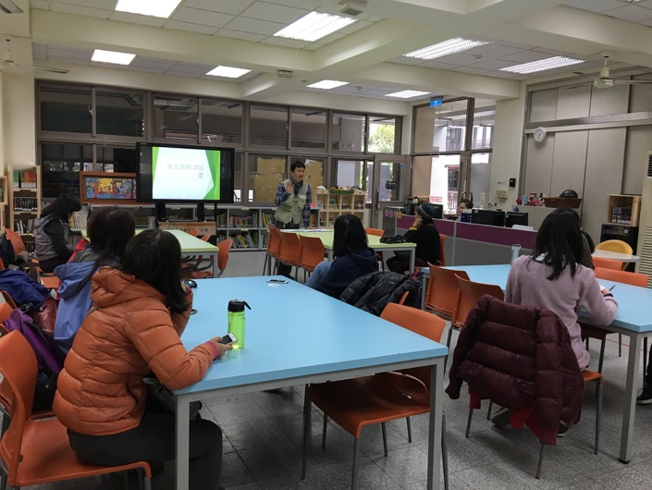 |  | 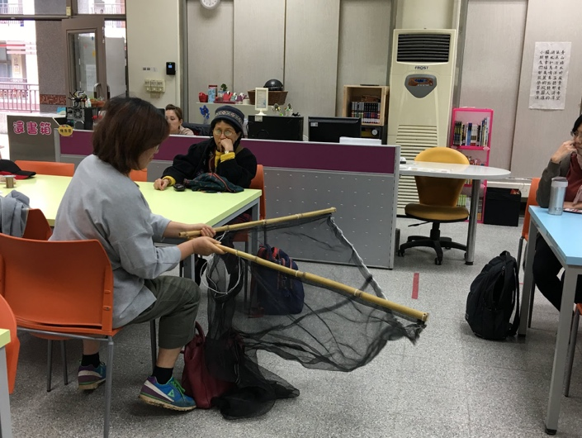
照片註解: 來去青草湖玩一夏，與在地環境結合的里山生活精神。 |  | 照片註解:試試三角的櫓網。
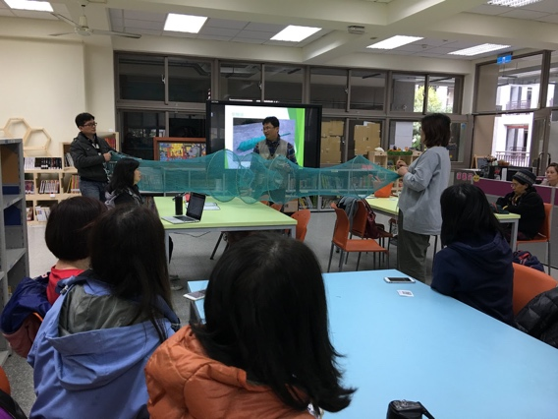 |  | 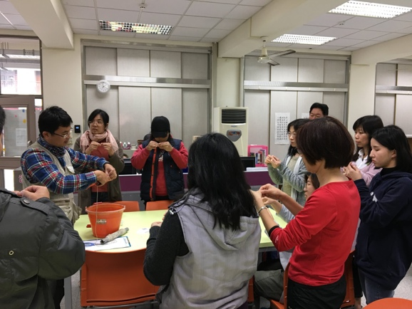
照片註解:在海邊可以常見到的蝦鱔籠，開口在哪邊呢？大家認真聽著。 |  | 照片註解: 綁魚線教學，大家認真纏繞著魚線，最後都完成了，真是好棒。
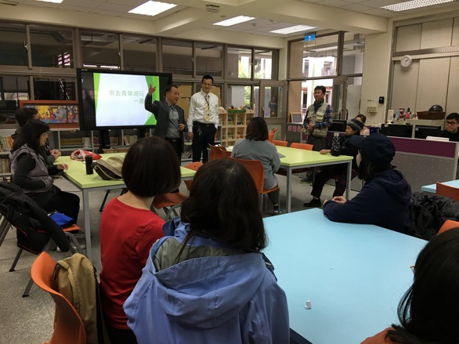 |  | 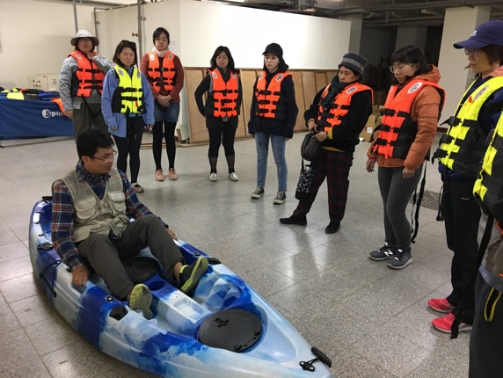
照片註解: 校長來勉勵大家，歡迎大家來研習。 |  | 照片註解: 室內課程的上船教學。
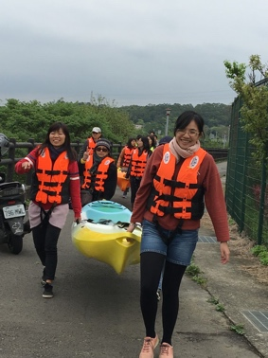 |  | 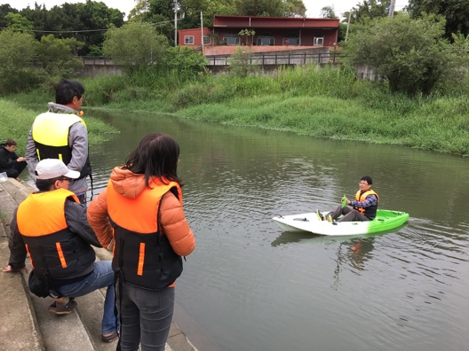
照片註解:抬起船兒，划船去。 |  | 照片註解:下水前的示範教學，從穿救生衣開始、上船、划船、上岸。
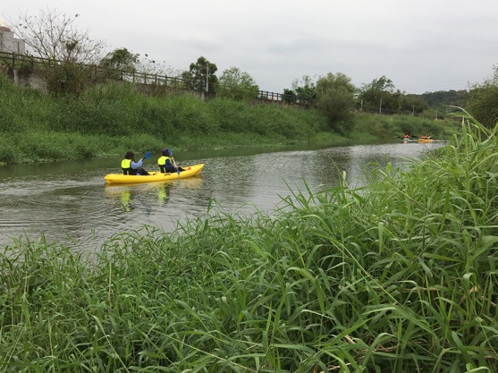 |  | 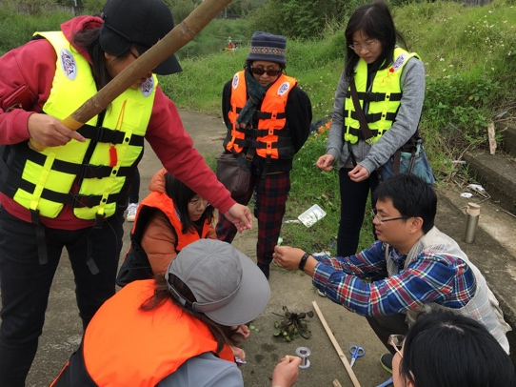
照片註解: 每個人都快樂出航，成功歸來。 |  | 照片註解: 除了划船，也來釣魚喔！

